ZPRÁVA Z TERÉNNÍHO KURZU

Praktické geologické cvičení

Jarní semestr 2023

Jméno autora

Úvod
Zde krátce a výstižně uveďte, v jakých dnech terénní cvičení probíhalo a v jakých oblastech probíhalo. Krátce popište náplň kurzu a na závěr uveďte, že ve zprávě jsou stručně charakterizovány navštívené lokality, které jsou vyznačené v mapách (Obrázek 1) (takto vždy v závorce napište odkaz na relevantní obrázek, aby čtenář věděl, jakou informaci v textu obrázek ilustruje ) – pro každý den použijte alespoň jednu mapu, v takovém rozlišení, aby podle ní bylo možné lokalitu najít. Použijte buď turistické mapy z www.mapy.cz nebo ještě lépe z https://ags.cuzk.cz/geoprohlizec/ (ubezpečte se, že každá mapa má měřítko!). Mapu ocitujte, jak je uvedeno v popisku ukázky. Každý obrázek musí mít popisek, který bude formou krátké celé věty. Obrázky řaďte a číslujte postupně tak, jak se objevují ilustrované informace v textu.
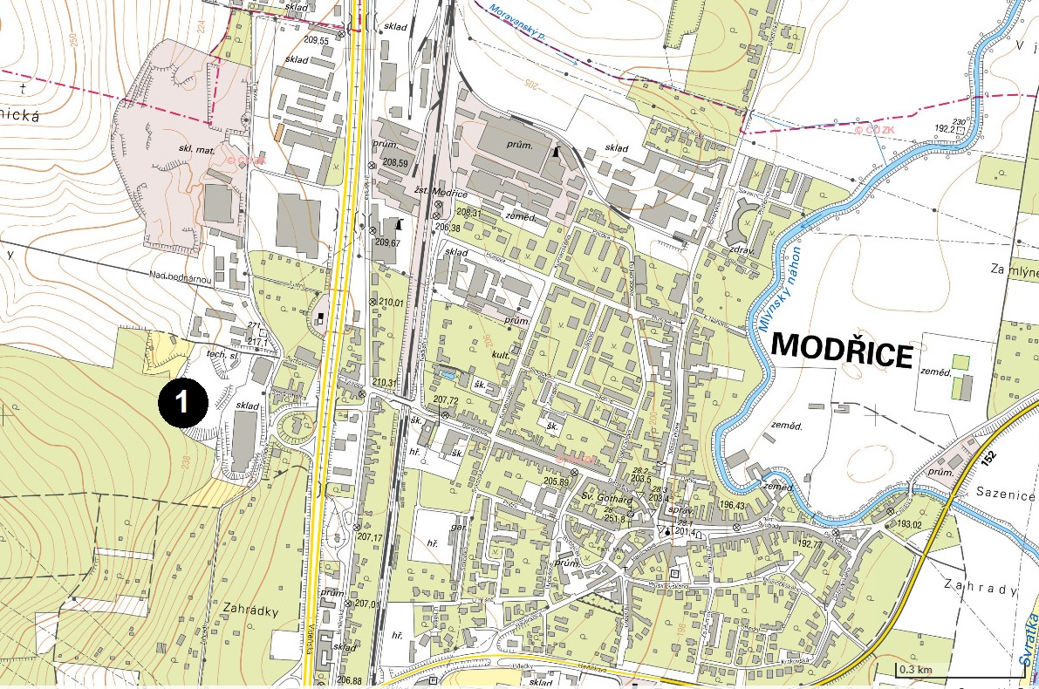
Obrázek 1. Mapa s vyznačením navštívených lokalit. Čísla v mapě odpovídají pořadí lokalit v textu zprávy (Geoportál ČÚZK, online dostupné na https://ags.cuzk.cz/geoprohlizec/; upraveno)
Na další stránce je struktura, v jaké podejte informace o lokalitě, tak jste je pozorovali v terénu. Na závěr každého odstavce se zastávkou přiložte sken vaší terénní skici, pokud jsme ji na místě dělali. Dále doplňte také fotografie, které jste pořídili. Pod každou skicu a fotografii napište krátký popisek.
Zprávy vypracujte samostatně! Zprávy budeme kontrolovat a budete se divit – okopírování poznáme (V případě shodných zpráv bude ta později odevzdaná považována za okopírovanou a budete ji muset napsat znovu). Pokud jste neměli v terénu foťák, můžete poprosit o fotografie vaše kolegy (ale ideálně použijte vlastní fotky). Zprávu označte vaším jménem a vložte do ODEVZDÁVÁRNY předmětu do 11. 6. 2023 (neposílejte nám je emailem!).

Lokalita 1: Modřice – pískovna
Objekt: neaktivní pískovna v areálu skladu firmy Ptáček (obr. 1 a 2)
Regionálně geologické zařazení: Vnější Západní Karpaty, karpatská předhlubeň
Chronostratigrafie: eonotém fanerozoikum, eratém kenozoikum, útvar neogén, oddělení miocén, stupeň: baden
Litostratigrafie: brněnské písky
Litologie: písky, štěrky (obr. 3)
Textury a struktury: špatně až středně vytříděné písky a štěrky, planárně (Obrázek 2) a šikmo zvrstvené; vrstvy s ostrými erozními bázemi a pozitivní gradací
Minerální složení: valouny křemene, vápenců, jílovců, ortorul, muskovit
Fosilie: drobné bioklasty, především mlži a plži
Tektonika: horniny nejsou zvrásněné, nehojné poklesové zlomy o posunu do několika cm
Další geologické fenomény: cementace lavic hrubozrnných pískovců, které vyvětrávají ve formě říms
Způsob vzniku horniny: hornina usazená, mořské prostředí, sedimentace v deltovém prostředí; ukládání z gravitačních proudů
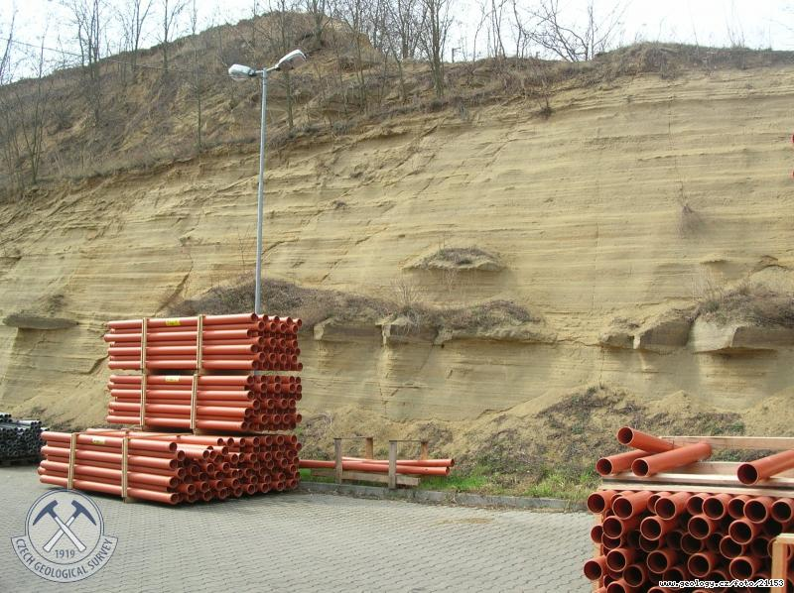
Obrázek 2. Střídání deskovitých vrstev písků a štěrků v Modřické pískovně. Lavice dobře vytříděných písků jsou cementovány a vyvětrávají ve formě říms.
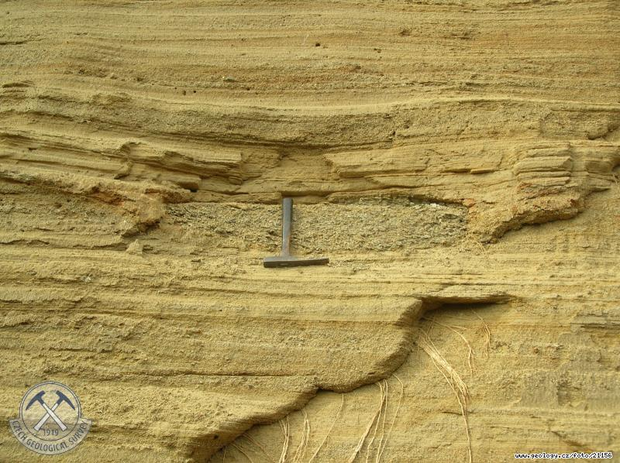
Obrázek 3. Střídání deskovitých vrstev paralelně laminovaných písků a štěrků v Modřické pískovně. Velikost kladiva 25 cm.

